VSCode Verilog 开发环境配置指南
适用课程：数字电路实验（BUAA · 2026 秋 · 41 系）
覆盖实验：实验一（19 位并行前缀加法器）、实验二（8 位 Wallace 树乘法器）、实验三（4×4 脉动阵列）
本指南所有步骤已在 Windows 11 + VSCode 1.136 上实际验证通过。
配套文档：Verilog 工具使用指南（装好环境后：仿真、波形、综合的用法）

0. 结论
VSCode + 开源 EDA 工具链可以完整覆盖本课程三个实验的 代码编写、语法检查、功能仿真、波形调试、逻辑综合 全部需求，无需安装 Quartus / Vivado。
能力 | 是否覆盖 | 说明
Verilog-2001 RTL 编码、语法实时检查 | ✅ | mshr-h 插件 + iverilog lint
代码自动格式化 | ✅ | Verible 插件
行为级功能仿真 + VCD 波形 | ✅ | Icarus Verilog + GTKWave
逻辑综合、资源/延迟统计 | ✅ | Yosys
generate 块、参数化、多模块联合仿真 | ✅
FPGA 布局布线、上板下载 | ❌ | 本课程三个实验不需要

1. 安装底层 EDA 工具链（必做）
VSCode 本身不具备编译仿真能力，必须先安装命令行工具。

1.1 Windows（推荐，已实测）
使用 OSS CAD Suite 绿色免安装包，一套包含全部所需工具，不需要管理员权限。
1. 下载：GitHub 搜索 YosysHQ/oss-cad-suite-build，在 Releases 中下载最新 oss-cad-suite-windows-x64-YYYYMMDD.tgz（约 575 MB）
2. 解压到纯英文、无空格路径，例如 D:\Tools\oss-cad-suite（Windows 10/11 可直接用系统自带 tar 解压：tar -xzf oss-cad-suite-*.tgz -C D:\Tools）
3. 右键“此电脑”，选择“属性”，选择“高级系统设置”，点击“环境变量”，双击“PATH”，点击“新建”，将以下两个目录加入用户环境变量 PATH（以实际路径为准）：
• D:\Tools\oss-cad-suite\bin
• D:\Tools\oss-cad-suite\lib
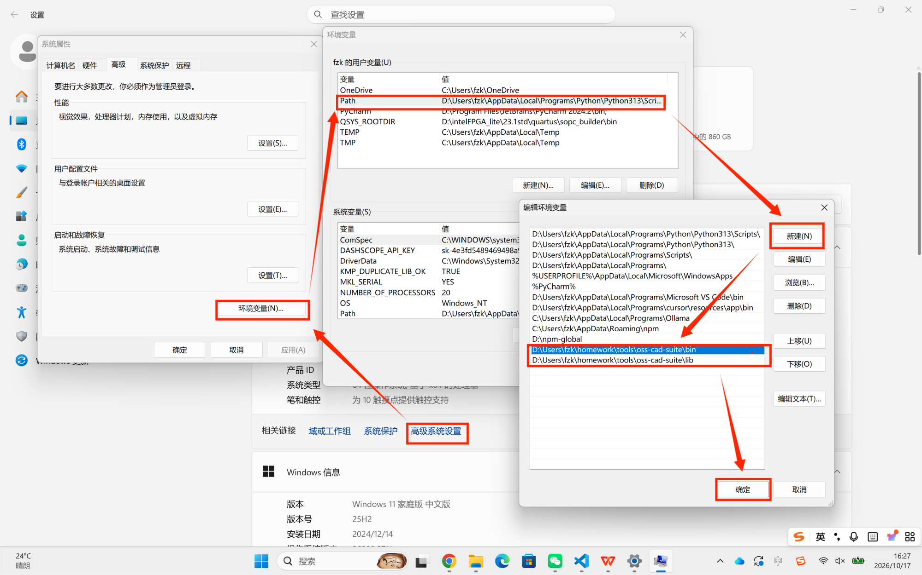4. 关闭并重新打开 VSCode 终端（PATH 对已打开的终端不生效）
备选方案：winget install --id Icarus.Verilog -e（仅含 iverilog + GTKWave，安装时需在 UAC 弹窗点"是"；不含 Yosys）。

1.2 Linux（Ubuntu / Debian）
sudo apt update
sudo apt install iverilog gtkwave yosys -y

1.3 macOS
brew install icarus-verilog gtkwave yosys

1.4 验证工具链
打开 VSCode 终端（Ctrl+`）。
Windows 使用 OSS CAD Suite 时，建议先激活套件环境：
. D:\Tools\oss-cad-suite\environment.ps1
激活成功后，PowerShell 提示符前会出现：
[OSS CAD Suite]
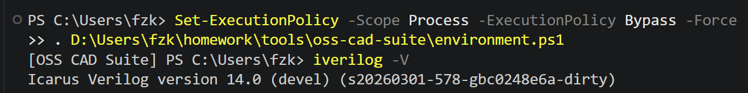若 PowerShell 提示 environment.ps1 未签名、禁止运行脚本，可仅对当前终端会话临时放行：
Set-ExecutionPolicy -Scope Process -ExecutionPolicy Bypass -Force
. D:\Tools\oss-cad-suite\environment.ps1
关闭该 PowerShell 窗口后，此临时设置自动失效，因此每次启动终端时都需要重新激活。
然后依次执行以下命令，全部正常输出版本号即说明工具链可用：
iverilog -V # Icarus Verilog 编译器
vvp -V # 仿真运行器
yosys -V # 逻辑综合工具
gtkwave --version # 波形查看器
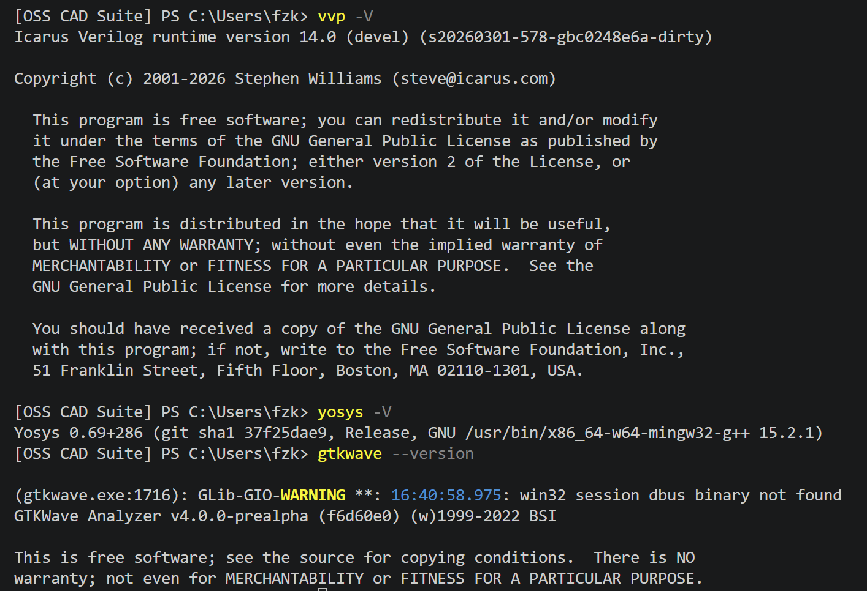
提示"不是内部或外部命令"→ PATH 未生效：检查环境变量是否写入、路径是否含中文/空格、是否重开了终端。
GTKWave 双击/启动后闪退、无任何窗口（实际验证）：退出码 0xC0000135（-1073741515），即 DLL 缺失。原因是 PATH 只加了 bin 没加 lib——GTKWave 是 MinGW 程序，运行所需的 GTK/TCL 动态库在 lib 目录。bin 和 lib 必须同时加入 PATH，然后重开终端。启动时若打印 GLib-GIO-WARNING: win32 session dbus binary not found 属正常现象，不影响使用。

2. 安装 VSCode 插件（必装 3 个）
插件 | 扩展 ID | 作用
Verilog-HDL/SystemVerilog | mshr-h.VerilogHDL | 语法高亮、补全、定义跳转、iverilog 实时 lint
Verible | chipsalliance.verible | 代码自动格式化、风格检查
Error Lens | usernamehw.errorlens | 行内直接显示错误，不用翻问题面板

命令行一键安装：
code --install-extension mshr-h.VerilogHDL
code --install-extension chipsalliance.verible
code --install-extension usernamehw.errorlens
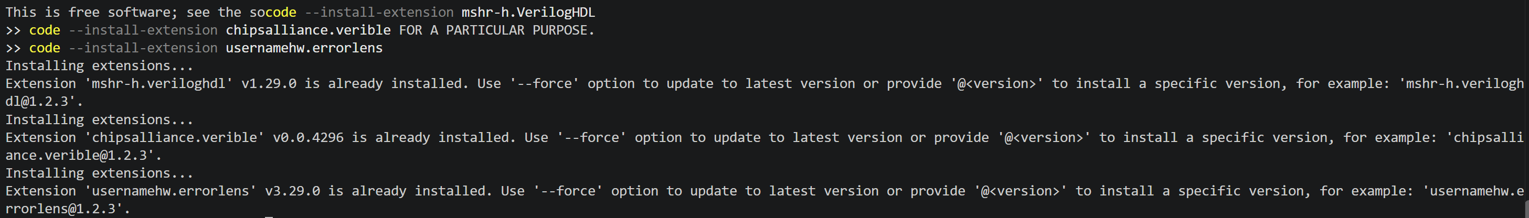

3. 环境全链路验证（必做）
用仓库自带的 4 位加法器示例验证「编译 → 仿真 → 波形 → 综合」全链路。
示例位于 Reference/env/test_adder/：
test_adder/
├── rtl/adder4.v # 设计代码
└── tb/tb_adder4.v # 测试激励（含 $dumpfile 波形输出）
在 test_adder/ 目录下打开终端执行：
# 1. 编译（-g2005 显式指定 Verilog-2005 标准，避免默认标准差异）
iverilog -g2005 -o simv rtl/adder4.v tb/tb_adder4.v
# 2. 运行仿真（终端打印 "Simulation finished"，生成 wave.vcd）
vvp simv
# 3. 查看波形
gtkwave wave.vcd
GTKWave 中点击左侧 tb_adder4，全选信号点 Append，应看到：
时刻 | a | b | cin | sum | cout
10 ns | 3 | 5 | 0 | 8 | 0
20 ns | 15 | 1 | 0 | 0 | 1
30 ns | 12 | 7 | 1 | 4 | 1

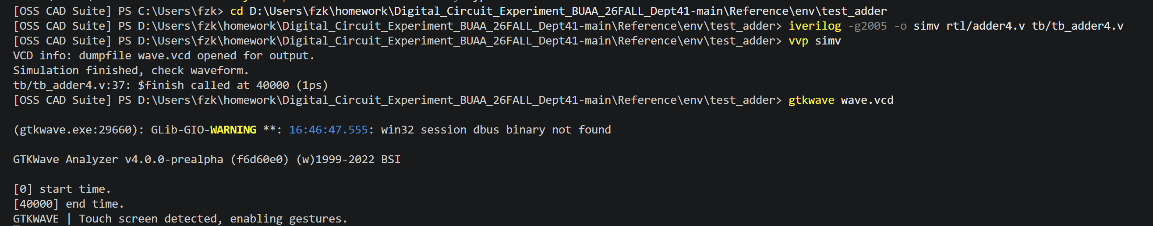
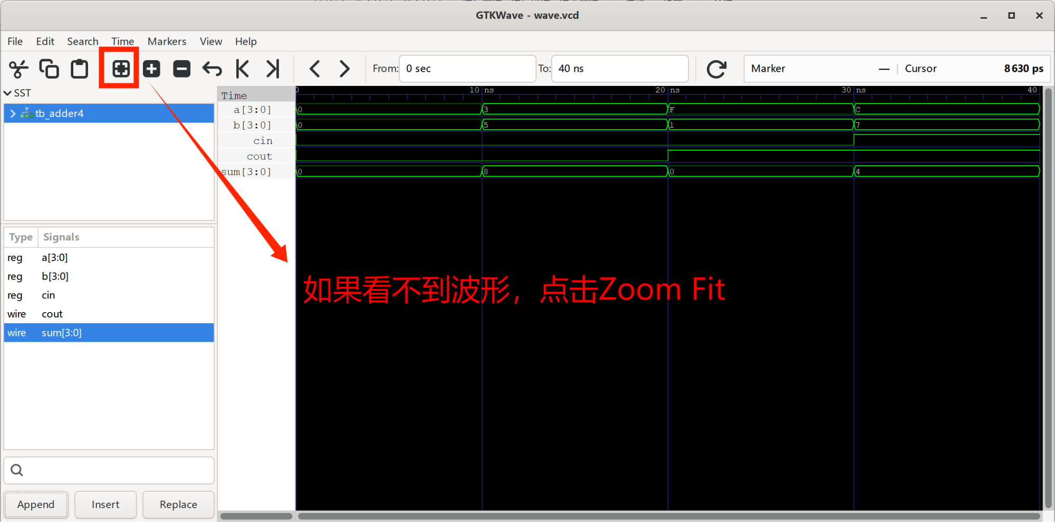# 4. 综合测试（输出门级资源统计，预期 12 个 NAND + 8 个 XOR）
yosys -p "read_verilog rtl/adder4.v; synth; stat"
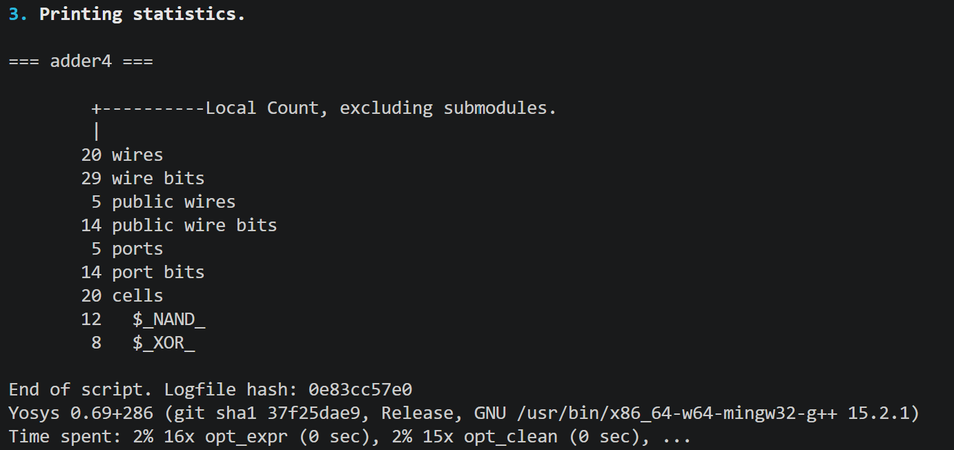四步全部通过即说明环境完全可用。

4. 工程规范与 VSCode 配置模板

4.1 统一工程目录结构
每个实验统一如下结构（本仓库 lab_1 / lab_2 / lab_3 已预建）：
lab1_adder/
├── rtl/ # 可综合 RTL 代码（提交核心）
├── tb/ # 测试激励
├── sim/ # 仿真产物（已加入 .gitignore，不上传）
├── syn/ # 综合脚本与结果
└── doc/ # 实验报告

4.2 一键任务与 lint 配置模板
将 templates/.vscode/ 整个复制到实验工程根目录：
• tasks.json：Ctrl+Shift+B 一键编译并运行仿真；命令面板可触发“查看波形”“Yosys 综合”
• settings.json：保存时自动 Verible 格式化；iverilog 实时 lint（-g2005 -Wall）
Windows 注意：tasks.json 中多条命令用 ; 连接，不要用 &&（PowerShell 5.1 不支持 &&）。

4.3 Git 管理
仿真产物（simv、*.vcd、*.out）与 lab_*/sim/ 内容已在仓库 .gitignore 中忽略，提交代码时不会带入。

5. 常见问题（高发）
1. 路径/模块名不要出现中文和空格——Icarus 对中文路径支持不佳。
2. input 是 Verilog 关键字——实验三端口必须用 input_data 等合法标识符。
3. Testbench 开头必须声明 `timescale 1ns/1ps，否则时序单位错误。
4. Verilog 大小写敏感，模块名、端口名严格一致。
5. 编译统一加 -g2005（课程代码按 Verilog-2001/2005 编写），避免工具默认标准差异导致 generate 块报错。
6. 修改 PATH 后必须重开终端才生效。

6. 本课程环境实测记录（2026-10-12）
项目 | 版本 / 路径 | 验证结果
OSS CAD Suite | 2026-10-11，D:\Tools\oss-cad-suite | ✅
Icarus Verilog | 14.0 (devel) | ✅ 编译通过
vvp | 14.0 | ✅ 仿真、VCD 输出正确
Yosys | （套件内置） | ✅ adder4 综合：12 NAND + 8 XOR，0 problems
GTKWave | （套件内置） | ✅
VSCode 插件 | VerilogHDL 1.29.0 / Verible 0.0.4296 / Error Lens 3.29.0 | ✅

